 | 

Телевизионный анонс на августМосква, 23.07.2026
Очень страшные новинки и классика жанра «хоррор» в августе на канале «Киноужас»
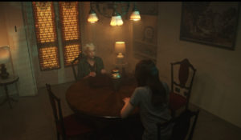

Детективные триллеры, адреналиновые хорроры и ужасы – смотрите на канале «Киноужас».

5 августа в 20:15 — «Спящие псы»После лечения провалов в памяти бывший детектив по расследованию убийств пересматривает дело десятилетней давности, связанное с жестоким убийством профессора колледжа.
Производство: 2024 г. США, АвстралияРежиссер: Адам КуперВ ролях: Рассел Кроу, Карен Гиллан, Мартон Чокаш, Томми Флэнаган, Томас М. Райт
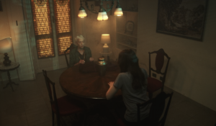10 августа в 20:15 — «Верни меня из мёртвых»После смерти отца Миа приезжает в его дом, в котором вскоре начинает твориться нечто необъяснимое. После того, как она открывает урну с прахом, чтобы положить туда обручальное кольцо, сверхъестественные явления усиливаются. В поисках помощи она обращается к опытному медиуму.
Производство: 2025 г. ИталияРежиссер: Алессандро Антоначи, Даниэль Ласкар, Стефано МандалаВ ролях: Пенелопа Санджорджи, Франческа Веттори, Давид Аджаи, Донателла Бартоли, Андреа Кальди
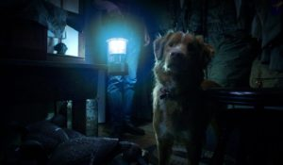19 августа в 20:15 — «Глазами пса»Владелец пса Инди страдает от серьёзной болезни. Вместе с собакой он переезжает в старый лесной дом, некогда принадлежавший его деду, и Инди сразу чует неладное. Отважный пёс пытается защитить хозяина от крадущихся из темноты зловещих теней.
Производство: 2025 г. СШАРежиссер: Бен ЛеонбергВ ролях: Инди, Шэйн Дженсен, , Ариэль Фридман, Ларри Фессенден
24 августа в 20:15 — «Пункт назначения. Новая кровь»После смерти отца над семьёй нависает жуткое проклятье.
Производство: 2025 г. ИндонезияРежиссер: Адхе ДхармастрияВ ролях: Сафира Рату Софья, Рукман Росади, Нова Элиза, Димас Адитья, Альци Маркерс
31 августа в 20:15 — «Правда или ложь?»Вито и Карла развелись несколько лет назад, но Карлу не покидает ощущение тревоги, связанное с бывшим мужем. Теперь у каждого новая жизнь, но их связывают трое детей: Никола, Роза и Мара, и с этим приходится считаться. Маленькая Мара попросила пригласить отца на свой день рождения, и Карла уступила, чтобы порадовать дочь. Вечеринка проходит отлично, однако сразу после нее Вито бесследно исчезает. Полиции предстоит пролить свет на тайну его исчезновения, углубившись в прошлое семьи и старые секреты.
Производство: 2024 г. ИталияРежиссер: Леонардо Д`АгостиниВ ролях: Летиция Каста, Андреа Карпенцано, Кристиана Делль’Анна, Леа Гавино, Марио Сгуэлья
Контакты:

Пресс-служба «Ред Медиа»
Мария Оганесьянц
Тел.: +7 (812) 332-29-23 доб. 3317
Тел. моб.: +7 (906) 229-33-82
E-mail: OganesiantsMS@red-media.ru
Больше новостей на наших страницах в ВК, ОК и Telegram.

Информация о телеканале:

КИНОУЖАС. Телеканал фильмов ужасов. Очень страшные новинки и классика жанра «хоррор» на одном канале. Два раза в месяц – эксклюзивные телепремьеры, которые вы боялись смотреть в кинотеатре. Производится компанией «Ред Медиа». www.nastroykino.ru
РЕД МЕДИА. Ведущая российская телевизионная компания по производству и дистрибуции тематических телеканалов для кабельного и спутникового вещания. Входит в состав «Газпром-Медиа Холдинга». Компания представляет дистрибуцию 47 тематических телеканалов форматов SD и HD, включая 18 телеканалов собственного производства. Телеканалы «Ред Медиа» являются лауреатами международных и российских премий, вещают в 980 городах на территории 43 стран мира и обеспечивают потребности зрительской аудитории во всех основных телевизионных жанрах: кино, спорт, развлечения, познание, музыка, стиль жизни, хобби, детские. www.red-media.ru

